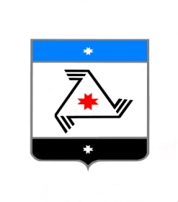
РЕШЕНИЕ

Совет депутатов
муниципального образования «Муниципальный округ Балезинский район Удмуртской Республики»

«Удмурт Элькунысь Балезино ёрос муниципал округ» муниципал кылдытэтысь депутатъеслэн Кенешсы

Об информации о результатах работы отдела ЖКХ Администрации муниципального образования «Муниципальный округ Балезинский район Удмуртской Республики» за 2024 год.

«28» ноября 2024 года

Заслушав информацию заместителя главы Администрации муниципального образования «Муниципальный округ Балезинский район Удмуртской Республики» по строительству и ЖКХ Мисюкевича Александра Андреевича за 2024 год, Совет депутатов муниципального образования «Муниципальный округ Балезинский район Удмуртской Республики», РЕШАЕТ:

Информацию о результатах работы отдела ЖКХ Администрации муниципального образования «Муниципальный округ Балезинский район Удмуртской Республики» в 2024 году принять к сведению.

Председатель Совета депутатов
муниципального образования
«Муниципальный округ Балезинский
район Удмуртской Республики» С.К. Булдаков

пос. Балезино
28.11.2024 год
№ 31-402

